【人生感悟】
香港廉政公署的考题
（二院刘海英推荐，2014年4月10日）

推荐理由：面对近来娱乐圈的纷纷纭纭，人们在问：“作为公众人物，你们的诚信去哪里了？”曾经崇拜的明星，如今却出轨，吸毒，当小三，娇作……让人不禁怀疑他们把我们的信任当作了什么，是利用还是利益？一件件的事情揭露以后，我们已经不能再相信这些人了，因为他们没有做到人与人之间交往的基础——诚信。又如同行商一样，一个人若没有诚信便不能在商业社会上立足。本文通过一个考题的事件告诉我们诚信依然表现在生活中的方方面面，惟有做到诚信才能得到更多人的认可，才能为更多人谋福利。“知之为知之，不知为不知”，这是与人交往应有的态度。一个人的德行，往往会在细节中自然而然地流露出来。

1998年10月，香港廉政公署执行处面向本处所有工作人员公开选拔一名首席调查主任。经过严格的资格审查和民主推荐，最后有40多人进入了笔试环节。
时年43岁的蔡双雄也参加了这次选拔考试。蔡双雄25岁就进入廉政公署工作，承办过多起大案要案，具有很高的专业水平。对于这次考试，他做了充分的准备。
考试进行得很顺利，多是些专业性的题目，蔡双雄做起来轻车熟路。可是，最后一道题把蔡双雄难住了。这道题分值高达20分，成败在此一举。题目是这样的：请简述唐太宗李世民为了保护环境采取了哪些措施，并详细论述其合理性。蔡双雄知识面并不算窄，而且很崇拜李世民，平时读过许多关于李世民的书。但是此时，他绞尽脑汁也想不起来李世民曾在环保方面有过什么施政措施。
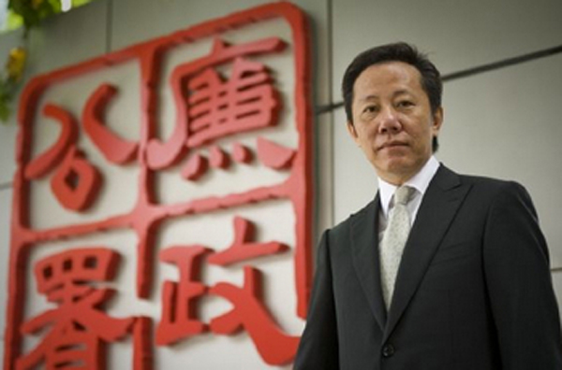
原文配图
交卷的时间快到了，无奈之下，蔡双雄只好在试卷上写下了这么一行字：我实在想不起来李世民在环保方面曾有过什么举措，对不起，这道题我不会答。
一道20分的题没做，哪里还会有希望？交卷后，蔡双雄显得很沮丧。廉政公署选拔官员，考什么环保？一些关系好的同事了解情况后，都纷纷安慰蔡双雄。
万万没有想到的是，两个星期后，考试结果出来了，最后的那一道题，蔡双雄竟然得了满分，并且，只有他一个人得了满分。蔡双雄成了进入面试环节的唯一人选。
选拔委员会是这样解释的：唐太宗时，还没有环境保护这种说法。综观李世民一生，他也没有为了保护环境采取过任何措施。这道题根本就没有答案，或者说，最标准的答案就是“不知道”。
其实，这道题是从联合国教科文组织的试题库里抽出来的，目的就是测试应试者的诚信度。“知之为知之，不知为不知”，这才是做人应有的态度。遗憾的是，竟然有那么多的考生妙笔生花地列出了李世民的多项环保举措，并洋洋洒洒地用了数百字去论述其科学性与合理性。
一个人的德行，往往会在细节中自然而然地流露出来。
（推荐者注：本文来自乐读网2014年2月16日，原注来源：《山东青年》，作者朱国勇）
（注：学校关工网站刊发时间：2014年4月17日）

